### Nivel 1

### Ejercicio 1

### Importa les dades de la base de dades emprada prèviament. Després de carregar les dades, mostra el model de la base de dades en Power BI.

### Importamos la base de datos a Power BI y hacemos las siguientes transformaciones:

### Cambiamos los nombres de las tablas

### Verificamos que no haya errores ni duplicados

### Damos formato a los datos, por ejemplo: el de tipo Fecha y Número

### Eliminamos campos innecesarios como Track 1 y 2 de la tabla credit_cards

### Eliminamos la tabla card_status

### Creamos la tabla Calendario (explicado en la siguiente página)

### El modelo, que ya ha sido explicado en el sprint anterior, es un modelo de tipo estrella con la tabla transacciones como tabla de hechos. Y las tablas credit_cards, companies, users, calendario y productos como tabla de dimensiones. Las primeras cuatro tablas tienen una relación de 1 a N con la tabla de Transacciones, ya que un/a mismo/a compañía/usuario/tarjeta/día puede hacer muchas transacciones. La tabla products se relaciona con transactions por medio de una tabla puente llamada products_per_transactions para romper la relación de muchos a muchos entre las primeras dos tablas mencionadas.

### El modelo quedaría de la siguiente manera:

### 

### Ejercicio 2

**La teva empresa està interessada a avaluar la suma total del amount de les transaccions realitzades al llarg dels anys. Per a aconseguir això, s'ha sol·licitat la creació d'un indicador clau de rendiment (KPI). El KPI ha de proporcionar una visualització clara de l'objectiu empresarial d'aconseguir una suma total de 25.000 € per cada any.**

### Para poder crear un KPI de las transacciones anuales, primero crearemos una tabla Calendario que relacionaremos con el campo fecha de la tabla Transaccions. La tabla Calendario actuará como si fuese una FK que nos permitirá analizar por separado años, meses y días

### Los pasos con los comandos DAX aplicados para crear la tabla se muestran a continuación:

### Creamos la tabla Calendario, desde la fecha Mínima hasta la Máxima del campo ‘fecha_hora’ de la tabla Transactions.

Calendario = CALENDAR(MIN('transactions'[fecha_hora]),MAX('transactions'[fecha_hora]))

1. Creamos las columnas: Año, Mes y Día

Año = YEAR(Calendario[Date])

Mes = MONTH(Calendario[Date])

Dia = DAY(Calendario[Date])

1. Creamos una nueva columna en la tabla Transactions que sólo contenga la fecha pero no la hora. Para que sea más fácil relacionarlas.

Fecha = DATE(YEAR('transactions'[fecha_hora]), MONTH('transactions'[fecha_hora]), DAY('transactions'[fecha_hora]))

1. Vinculamos la tabla Calendario con Transactions en los campos Calendario.Date=Transactions.fecha teniendo una relación de 1 a N, ya que pueden realizarse varias transacciones en el mismo día.
2. Por último, creamos una tabla llamada “Medidas” donde iremos colocando todas las medidas necesarias a utilizar en el modelo, para este ejercicio crearemos la medida Obj_Vta_Anual = 25.0000.

A continuación, comenzamos a añadir elementos al Dashboard. Primero creamos una etiqueta de segmentación de datos en mosaico para poder filtrar por los años. Luego un gráfico de columnas para ver las ventas acumuladas de cada año, que incluye una línea de puntos de referencia con el objetivo anual fijado. Por último, tenemos el KPI de las transacciones anuales.

La vista de estos objetos **sin filtar por año** se ve de la siguiente manera: podemos observar el gráfico de las transacciones totales de los dos años y también la línea de tendencia del KPI, que actualmente indica en rosa que no se estaría cumpliendo el objetivo:

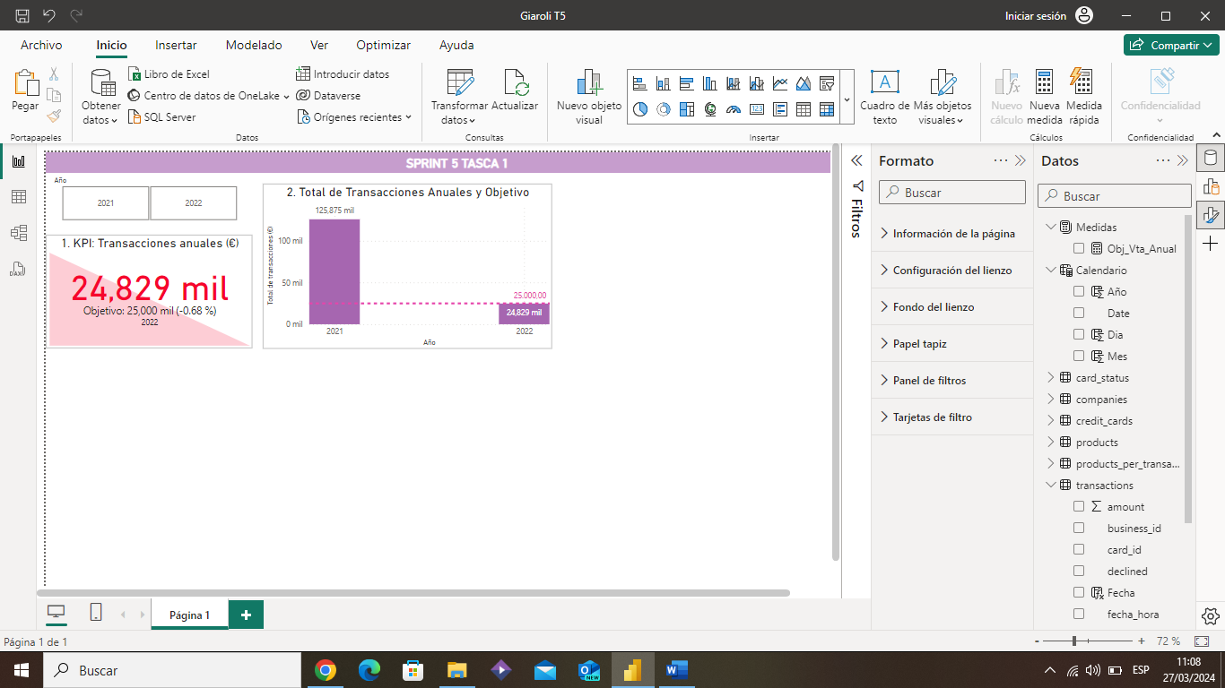

**Al filtrar por año 2021** podemos ver que las transacciones anuales han sido de 125.875 €, superando el objetivo de 25.000€ en un 403,5%.

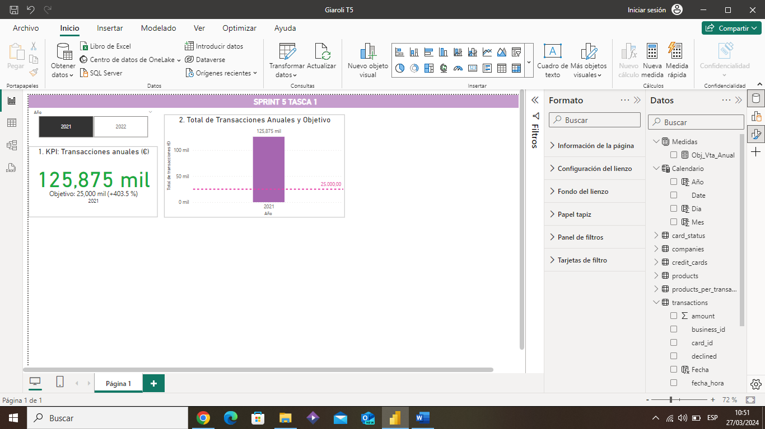

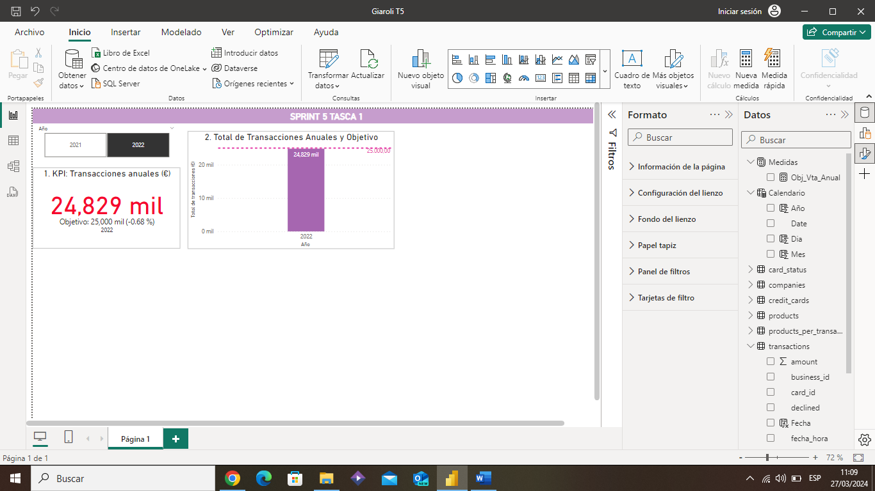Y **al** **filtrar por el año 2022** vemos que las transacciones anuales han sido de 24.829 €, por debajo del objetivo de 25.000€ en un 0,68%, de todas maneras, aún queda tiempo para cumplir el objetivo ya que sólo tenemos datos hasta marzo.

### Ejercicio 3

### Des de màrqueting et sol·liciten crear una nova mesura DAX que calculi la mitjana de suma de les transaccions realitzades durant l'any 2021. Visualitza aquesta mitjana en un mesurador que reflecteixi les vendes realitzades, recorda que l'empresa té un objectiu de 250.

Para crear este KPI seguimos los siguientes pasos:

1. Creamos una medida en DAX llamada avg_trans_2021 que calcula el promedio del monto total de transacciones para el año 2021, como se piden las ventas realizadas filtraremos por declined = 0:

avg_trans_2021 =

CALCULATE(

    AVERAGE('transactions'[amount]),

    FILTER('transactions',RELATED(Calendario[Año])=2021 &&

        'transactions'[declined]= FALSE ())

)

1. Además, creamos otra medida que es el objetivo de transacciones anuales: Obj_avg_trans = 250.
2. Luego seleccionamos el objeto visual KPI y seleccionamos las dos métricas creadas y el campo Año. En el objeto filtraremos también el año 2021 para que no arroje valor nulo cuando interactúe con los filtros generales de año.

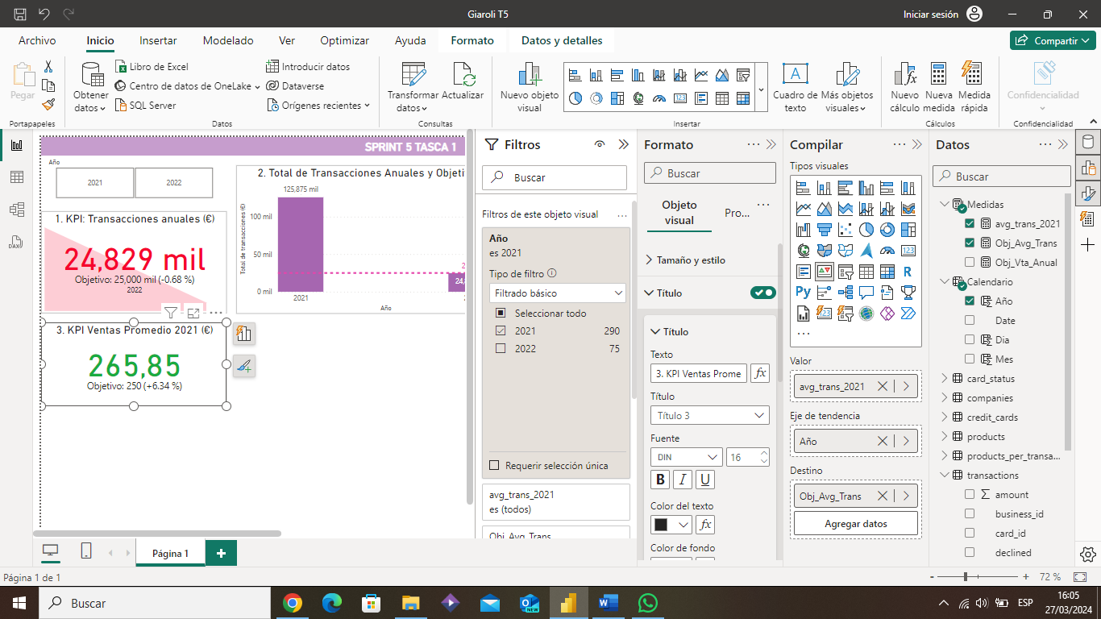

El KPI indica que las ventas promedio de 2021 han sido de 265.85€, superando al objetivo de 250€ en un 6,34%.

Ejercicio 4

### Realitza el mateix procediment que vas realitzar en l'exercici 3 per a l'any 2022.

### Tal como en el ejercicio anterior, primero creamos la medida en DAX llamada avg_trans_2022:

avg_trans_2022 =

CALCULATE(

    AVERAGE('transactions'[amount]),

    FILTER('transactions',RELATED(Calendario[Año])=2022 &&

        'transactions'[declined]= FALSE ())

)

Aprovecharemos la medida ya creada con el objetivo de transacciones anuales: Obj_avg_trans = 250.

Por último, seleccionamos el objeto visual KPI, dentro del objeto seleccionamos a las dos métricas mencionadas y al campo Año. En el objeto filtraremos el año 2022 para que no arroje valor nulo cuando interactúe con los filtros generales de año.

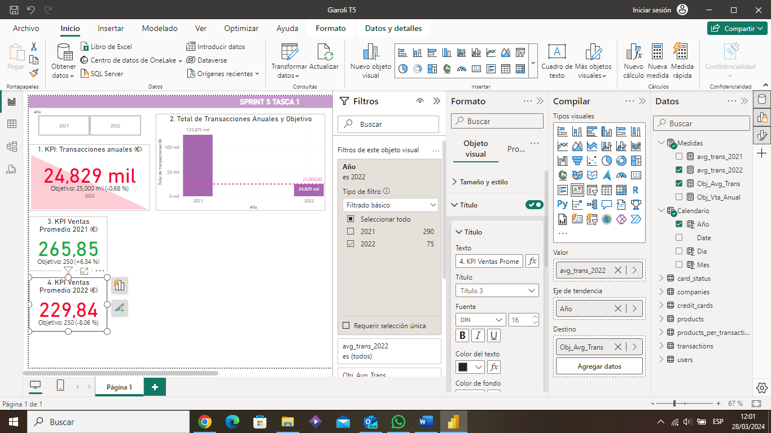

El KPI indica que las ventas promedio de 2022 han sido de 229.84€, por debajo del objetivo de 250€ en un 8,06% (recordar que de 2022 sólo tenemos datos hasta marzo).

Ejercicio 5

### L'objectiu d'aquest exercici és crear una KPI que visualitzi la quantitat d'empreses per país que participen en les transaccions. La meta empresarial és garantir que hi hagi almenys 3 empreses participants per país. Per a aconseguir això, serà necessari utilitzar DAX per a calcular i representar aquesta informació de manera clara i concisa.

Para crear este KPI seguimos los siguientes pasos:

1. Creamos en DAX una medida llamada num_emp para calcular la cantidad de empresas por país:

num_emp = DISTINCTCOUNT(transactions[business_id])

1. En un gráfico de columnas añadimos la medida creada y el campo country, para que haga el recuento por países.
2. Por último, añadimos al gráfico una línea de constante con el valor 3, para representar el objetivo de la empresa y un formato condicional para el color de las columnas según el valor de referencia.

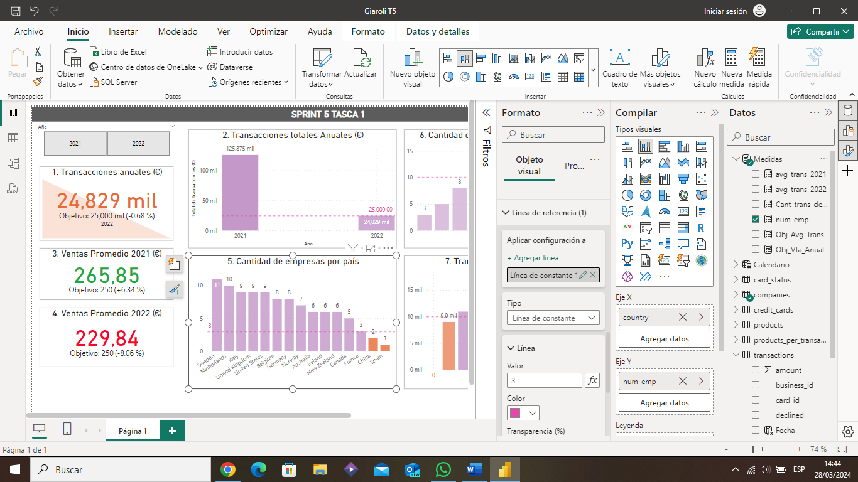

Teniendo en cuenta todo el período de transacciones (2021 y 2022), el gráfico que podemos ver en la imagen de arriba indica que sólo China y España están por debajo de la cantidad de empresas objetivo por país.

Con los filtros generales diferenciando por año, podemos ver que:

* **Considerando sólo al año 2021**, los países que estaban por debajo del objetivo eran China y España

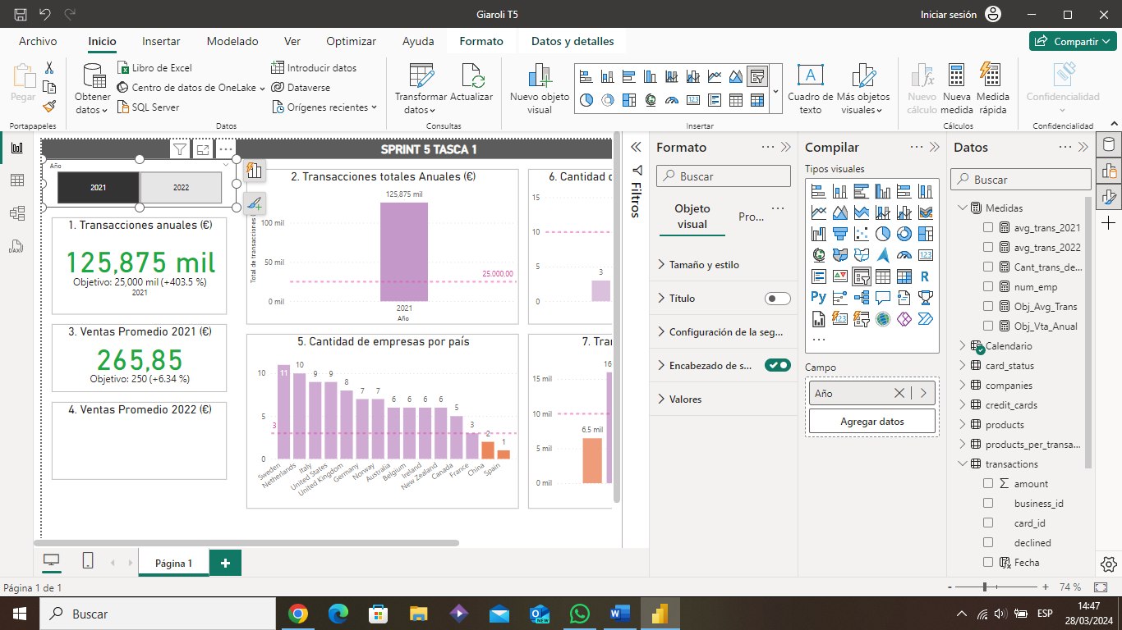

* **Considerando sólo al 2022**, los países que están por debajo del objetivo son 5: Francia, Nueva Zelanda, Noruega, Canadá y China

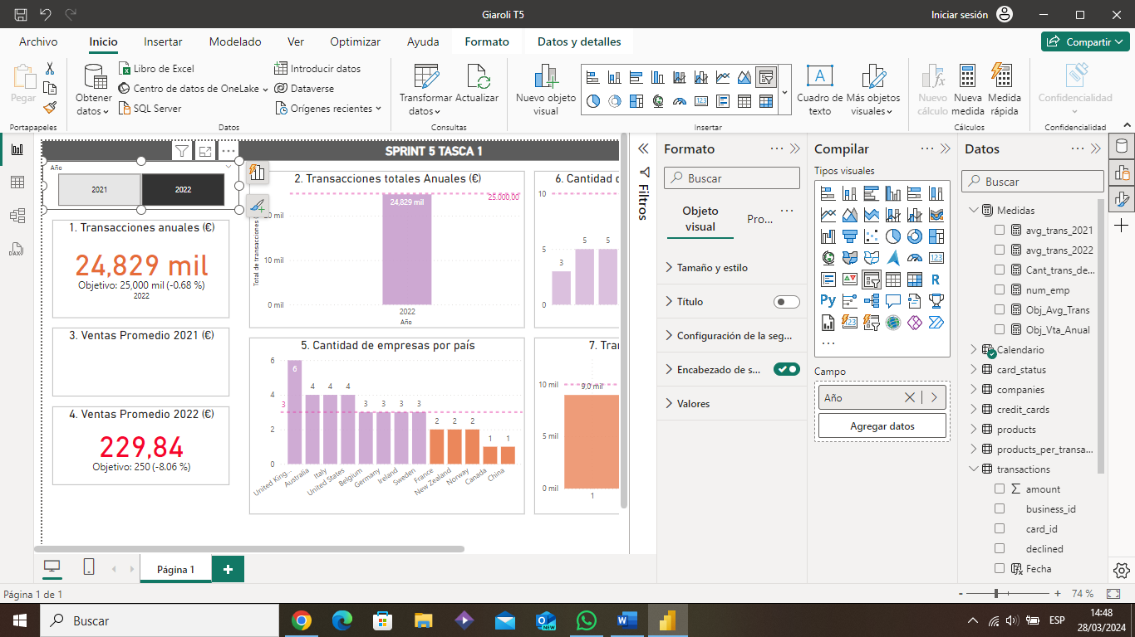

Ejercicio 6

### Crea una nova KPI que permeti visualitzar la quantitat de transaccions declinades al llarg del temps. L'empresa va establir un objectiu de tenir menys de 10 transaccions declinades per mes.

### Para crear este KPI, seguimos los siguientes pasos:

### Creamos una medida en DAX para contar las transacciones que han sido declinadas. Para filtrar a una función de agregación utilizaremos la función CALCULATE.

Cant_trans_declined = CALCULATE(

    COUNT(transactions[amount]),transactions[declined]=TRUE())

### En un gráfico de columnas colocaremos la medida calculada y el campo mes. Luego aplicaremos una línea de constante en el valor 10 para remarcar el objetivo de la empresa.

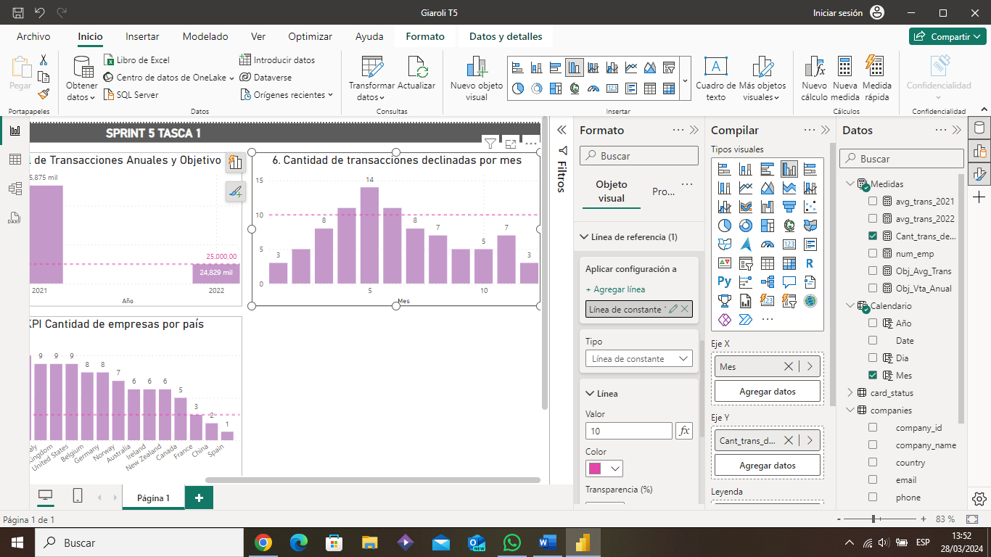

1. Por último, añadimos un formato condicional para el color de las columnas según el valor de referencia.

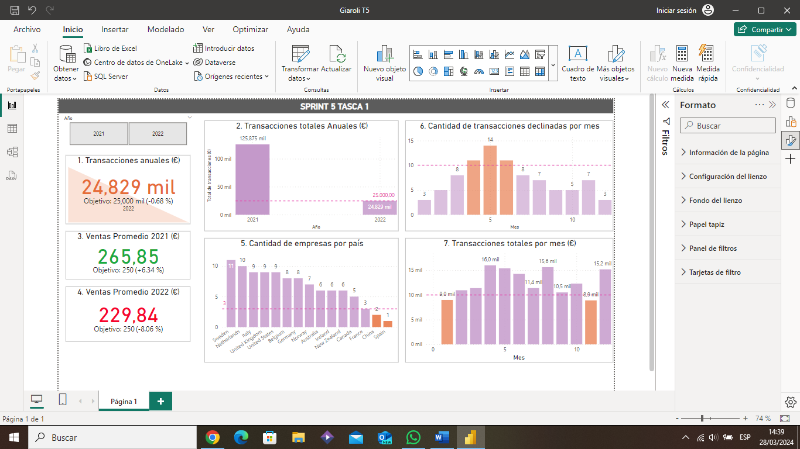Teniendo en cuenta todo el período de transacciones (2021 y 2022), vemos que durante los meses 4, 5 y 6 (abril, mayo y junio) se superó el objetivo de tener menos de 10 transacciones declinadas.

Con los filtros generales diferenciando por año, podemos ver que:

* **Considerando sólo al año 2021**, los meses por encima del objetivo son los mismos que antes (abril, mayo y junio):

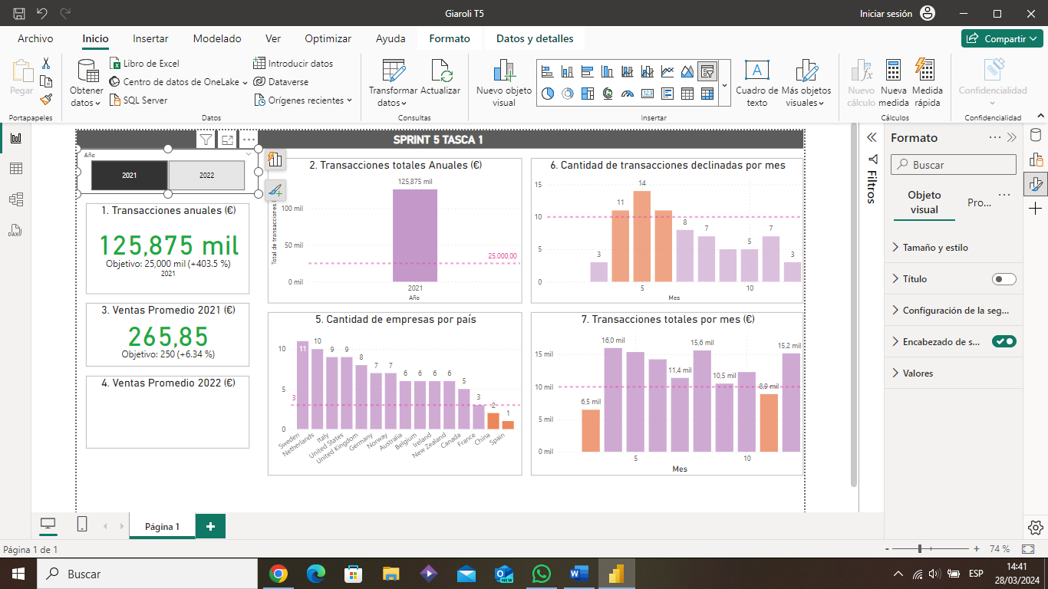

* **Considerando sólo al 2022**, no hay ningún mes por encima del objetivo:

### 

Ejercicio 7

### Crea un gràfic de columnes agrupades que reflecteixi la sumatòria de les vendes per mes. L'objectiu de l'empresa és tenir almenys 10.000 transaccions per mes.

### Creamos el gráfico colocando el campo mes en el eje X y el campo amount (aplicándole la función resumen suma) en el eje Y. Luego, añadimos una línea de referencia para el valor 10.000 y un formato condicional para el color de las columnas según este valor de referencia. Por último, filtramos por el campo Declined = “False” para considerar sólo a las ventas realizadas y no a todas las transacciones.

### El resultado del gráfico considerando el total del tiempo de ventas (2021 y 2022), muestra que en enero, marzo, julio, septiembre y noviembre no se ha alcanzado el objetivo:

### Filtrando sólo por el año 2021 se obtiene que, de los meses operativos, no se ha alcanzado el objetivo durante marzo, julio, septiembre y noviembre:

### 

### Y filtrando sólo por 2022, de los meses operativos, no se ha alcanzado el objetivo ni en enero ni en marzo:

Ejercicio 8

### En aquest exercici, es vol aprofundir en les transaccions realitzades per cada usuari/ària i presentar la informació de manera clara i comprensible. En una taula, presenta la següent informació: - Nom i cognom dels usuaris/es (caldrà crear una nova columna que combini aquesta informació). - Edat dels usuaris/es. - Mitjana de les transaccions en euros. - Mitjana de les transaccions en dòlars (conversió: 1 euro equival a 1,08 dòlars). S'han de fer els canvis necessaris per a identificar als usuaris/es que van tenir una mitjana de 300 o més euros i 320 o més dòlars en les seves transaccions.

### Para crear esta tabla seguimos los siguientes pasos:

### Unimos las columnas Name y Surname de la tabla clientes, para ello creamos una nueva columna y concatenamos con &” “&, para dejar un espacio entre nombre y apellido. En lenguaje DAX sería de esta manera:

name_surname = users[name]&" "&users[surname]

### a. Desde PowerQuery, obtendremos la edad de los usuarios a partir de la columna birth_date. Seleccionamos esta columna y añadimos una columna de tipo “Fecha” -> “Antigüedad”.

### b. Como esta nueva columna calcula la duración entre la fecha de nacimiento y la actualidad, lo transformaremos en “Duración” -> “Años Totales” para obtener la edad en años. Hasta aquí tendremos los años como números decimales, ya que calcula años, días y minutos, entonces haremos “Redondeo” -> “Hacia la baja”.

### c. Por último cambiamos el nombre de la columna a “Edad”. Los pasos realizados y la nueva columna pueden verse en la siguiente imagen:

### 

### Regresamos al panel de visualización y creamos una tabla con los siguientes campos: Name_surname, Edad, Amount (resumida en Promedio) y la medida “Avg_trans_usd” que creamos en DAX:

avg_trans_usd = AVERAGE(transactions[amount])*1.08

### Para acabar, aplicaremos formatos condicionales a las celdas de los campos para resaltar en verde a aquellos que tengan transacciones promedio mayores a 300€ o 320U$D.

### 

### La tabla solicitada quedaría con el siguiente formato:

### 

Ejercicio 9

### Redacta un paràgraf breu, de màxim 50 paraules, explicant el significat de les xifres presentades en les visualitzacions de Power BI. Pots interpretar les dades en general o centrar-te en algun país específic. Acompanya les interpretacions realitzades amb la captura de pantalla de les visualitzacions que analitzaràs.

### El Dashboard hasta aquí quedaría de la siguiente manera:

### 

### Hemos añadido 3 segmentaciones de filtros en la parte superior, para facilitar el filtrado por año, por país y/o por Empresa.

### En general, podemos decir que la empresa ha cumplido el objetivo de transacciones anuales el 2021 y ha estado a punto de cumplir las del 2022, a pesar de haber operado sólo hasta el mes de marzo. Se podría recomendar implementar alguna campaña de marketing o alguna acción para incentivar las ventas durante los meses donde son más bajas. Y también enfocarse en intentar disminuir las transacciones declinadas durante abril, mayo y junio, por ejemplo contratando personal extra.

### Nivel 2

### Ejercicio 1

### Des de l'àrea de màrqueting necessiten examinar la tendència mensual de les transaccions realitzades l'any 2021, específicament, volen conèixer la variació de les transaccions en funció del mes. Recorda visualitzar la meta empresarial d'aconseguir almenys 12.500 transaccions per mes. En aquest exercici, serà necessari que s'aconsegueixi identificar els mesos en què no es va aconseguir la meta establerta. De ser necessari pots realitzar dues visualitzacions.

Para realizar esta visualización, primero crearemos tres medidas nuevas:

* Total de las transacciones actuales:

Total_trans_actuales = SUM(transactions[amount])

* Total de las transacciones anteriores:

Total_trans_anter = CALCULATE(SUM(transactions[amount]),DATEADD(Calendario[Date],-1,MONTH))

Utilizamos la función **DATEADD** para poder seleccionar mes anterior en el cálculo y así calcular la suma de transacciones al mes anterior al actual.

* Variación transacciones:

Variac_trans_mens = IF(

    OR(ISBLANK([Total_trans_anter]),ISBLANK([Total_trans_anter])),

    BLANK(),

    DIVIDE([Total_trans_actuales],[Total_trans_anter])-1)

Esta medida calcula la variación entre las dos medidas anteriores. Colocamos la condición que si alguna de las dos medidas es nula, entonces la nueva medida también lo es; caso contrario, dividirá las ventas del mes actual sobre las del mes anterior y le restará uno. Finalmente, para saber la variación porcentual le daremos formato a la medida de tipo “Porcentaje”.

Utilizaremos estas medidas para crear dos gráficos, ambos están filtrados para enseñar sólo el año 2021.

El siguiente gráfico de columnas muestra los totales de las transacciones de cada mes durante el 2021. Dando formato condicional a las columnas resaltamos en naranja aquellos meses que no han alcanzado el objetivo mensual de al menos 12.500€. La línea punteada enseña la tendencia entre mes y mes.

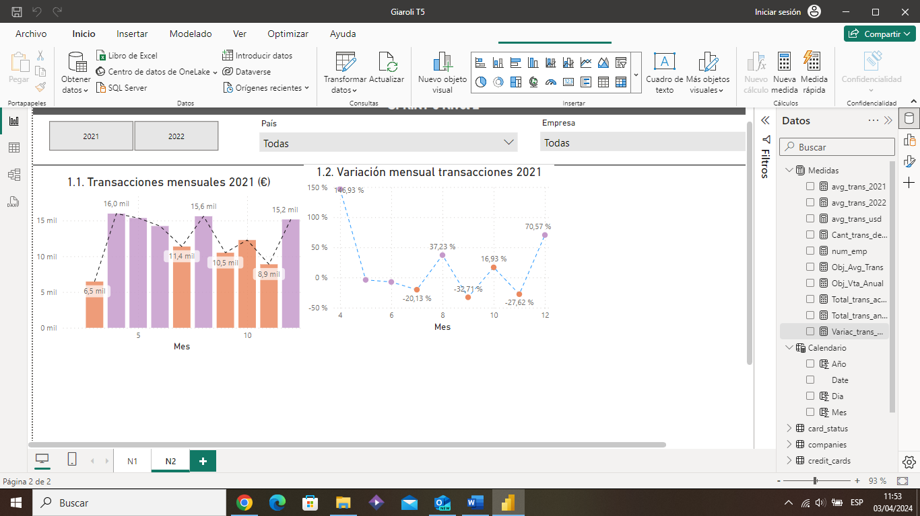

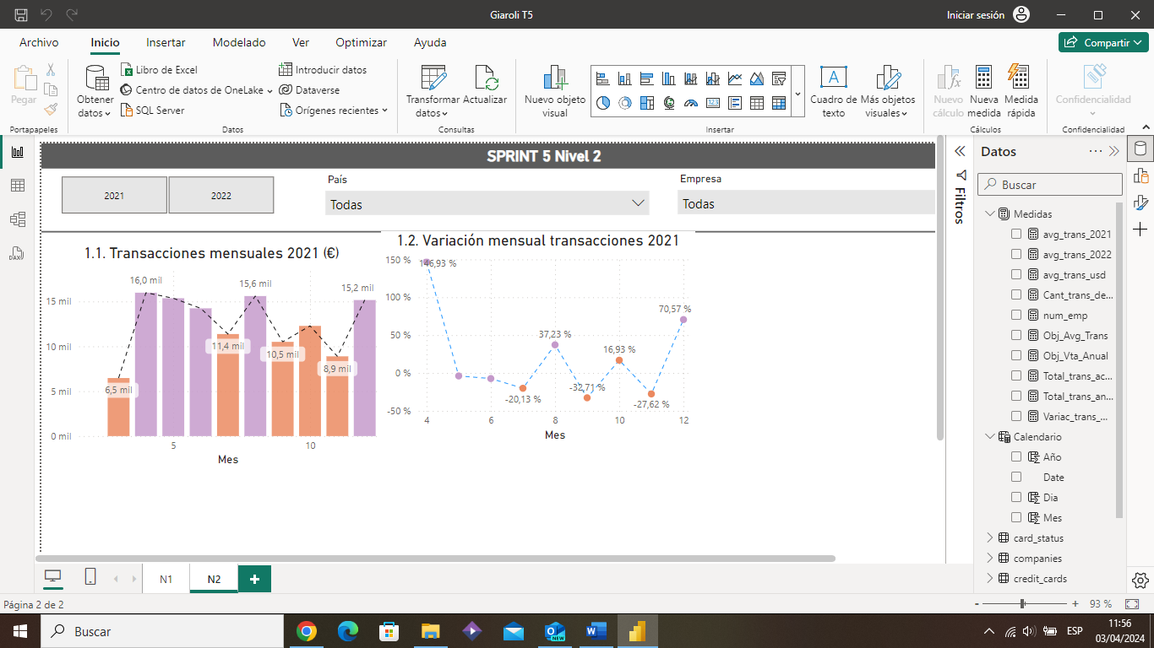Dado que, unas métricas están en miles de euros y otra en porcentaje, colocamos en el siguiente gráfico de líneas a la medida Variación de Transacciones para enseñar las variaciones mensuales entre las transacciones de 2021 y facilitar la comprensión visual:

Podemos ver que del mes 3 al 4 hubo un incremento del 146% en las transacciones, mientras que del 6 al 7 una caída del 20%.

Los puntos anaranjados son, nuevamente, los meses donde no se ha logrado alcanzar el objetivo mensual.

### Ejercicio 2

### En el teu treball, es vol aprofundir en la comprensió de les transaccions realitzades a Alemanya. Per tant, et sol·liciten que desenvolupis mesures DAX per a crear visualitzacions que destaquin la mitjana de vendes a Alemanya. Tingues present que l'empresa té com a objectiu aconseguir una xifra de 250 euros anuals. Configura la visualització de manera que el valor mínim sigui 100 i el màxim 350, brindant així una representació més efectiva de la informació.

### La siguiente medida DAX calcula el promedio de las ventas cuando la compaía es de Alemania:

avg_vtas_Germany = CALCULATE(AVERAGE(transactions[amount]),(transactions[declined]=False()),('companies'[country]="Germany"))

### Usamos esta medida en un gráfico, colocando también el campo años para que agrupe el promedio de ventas de 2021 y 2022:

### 

### Añadimos una línea de puntos rosa de referencia en 250€ para marcar el objetivo anual. Y definimos una condición a las columnas para que cuando el valor sea menor al objetivo el color de la columna sea naranja, caso contrario sea lila. Con lo que podemos ver que el objetivo se ha cumplido en el 2021 pero no en 2022.

### Por último, cambiamos los valores del eje Y para establecer los valores máximo (350) y mínimo (100) a visualizar.

### Otro gráfico con el que podríamos representar la misma información serían los siguientes:

### 

### Ejercicio 3

### Escriu un breu paràgraf, màxim de 25 paraules, indica en quin mes no es va arribar a complir amb l'objectiu proposat de l'exercici 1.

### Durante marzo, julio, septiembre, octubre y noviembre de 2021 no se ha llegado a cumplir el objetivo de al menos 12.500€ de transacciones mensuales.

### El Dashboard del nivel 2 quedaría de la siguiente manera:

### Nivel 3

### Ejercicio 1

### La secció de màrqueting vol aprofundir en les transaccions realitzades pels usuaris i usuàries. En conseqüència, se't sol·licita l'elaboració de diverses visualitzacions que incloguin:

### Les mesures estadístiques claus de les variables que consideris rellevants per a comprendre les transaccions realitzades pels usuaris/es.

### Quantitat de productes comprats per cada usuari/ària.

### Mitjana de vendes realitzades per usuari/ària, visualitza quins usuaris/es tenen una mitjana de vendes superior a 150 i quins no.

### Comptabilitzar el preu del producte més car consumit per cada usuari/ària.

### Visualitza la distribució geogràfica dels usuaris/es.

### En aquesta activitat, serà necessari que realitzis els ajustos necessaris en cada gràfic per a millorar la llegibilitat i comprensió. En el compliment d'aquesta tasca, s'espera que avaluïs acuradament quines variables són rellevants per a transmetre la informació requerida de manera efectiva.

### Toda la información solicitada la presentamos en el siguiente Dashboard:

### Arriba de todo colocamos cuatro filtros generales, para poder filtrar por:

### Año

### Id de usuario

### Nombre y apellido de usuario

### Ciudad

### También añadimos un botón de “Borrar todas las segmentaciones”.

### Luego, la distribución geográfica la representamos con dos gráficos: un mapa y un gráfico circular.

### Para evitar problemas em la identificación automática de la localización, creamos una columna nueva llamada “Location”, concatenando los campos “Country” y “City”.

### A este nuevo campo “Location” lo utilizamos para el mapa y al recuento de este campo es el que da el tamaño de las burbujas, a mayor recuento color lila y a menor naranja.

### El gráfico circular se compone de los campos “Country” y recuento de “id” de usuarios, pero podríamos haber hecho el recuento con algún otro campo de la tabla Users, ya que hay un registro por cada usuario.

### Por otro lado, para obtener los indicadores utilizados en la parte derecha del dashboard, realizamos lo siguiente:

### 

### Recuento de id de usuarios

### Recuento de id de transacciones

### Recuento de id de productos

### 

### Para calcular la cantidad de usuarios que no han hecho transacciones creamos la siguiente medida en DAX:

not_User =

VAR UserCount =

    CALCULATE(

        COUNTROWS(users),

        FILTER(

            users,

            ISEMPTY(RELATEDTABLE('transactions'))

        )

    )

RETURN

    IF(ISBLANK(UserCount), 0, UserCount)

### Esta medida contiene una variable que cuenta la cantidad de filas de la tabla usuarios que no tienen datos relacionados en la tabla transacciones. El resultado varía según si UserCount está en blanco (lo que significa que no hay usuarios sin transacciones), devuelve 0; caso contrario, devuelve el valor de UserCount.

### Esta última condición IF la añadimos a la medida para que aparezca un 0 en lugar de null o error cuando interacciona con otros gráficos o por ejemplo con la tabla de usuarios al seleccionar a alguien que sí tenga transacciones realizadas.

### 

### Para calcular el promedio de las transacciones por usuario creamos esta medida:

avg_trans_per_user = DIVIDE

                            (COUNT(transactions[amount]),

                            DISTINCTCOUNT(transactions[user_id]))

### Y para calcular el promedio de productos por transacciones esta:

Avg_prod_per_trans = DIVIDE(COUNT(products_per_transactions[id_product]),

                            DISTINCTCOUNT(products_per_transactions[id_transaction])

                            )

### 

### Usuarios con transacciones es un Recuento del campo user_id de la tabla Transactions.

### Avg compras por usuario muestra la cantidad de compras promedio realizadas por cada usuario. Para obtener esta información utilizamos la misma medida que en “Avg. Transacciones por usuario”, pero en este caso la filtraremos para que el campo “declined” sea False().

### Avg. Productos por compras muestra la cantidad de productos promedio por cada compra. Para obtener esta información utilizamos la misma medida que en “Avg. Productos por transacciones”, pero en este caso la filtraremos para que el campo “declined” sea False().

### A estos 9 indicadores les hemos dado formato tal que la primera fila y columna completa no interaccionen con la tabla de usuarios y sirvan simplemente como indicadores de referencias, pero sí interaccionan con el mapa y el gráfico.

### Por último, creamos la “Tabla de usuarios” que podemos observar debajo y que contiene un registro por cada usuario, por tanto, cada medida que coloquemos en esta tabla se calculará para cada usuario. La información que contiene es la siguiente:

### Identificador del usuario

### Nombre y apellido del usuario

### Edad

### AVG Ventas: muestra la cantidad de ventas promedio por cada usuario. Aplicamos una Regla a la celda para que en el caso de que el monto sea superior a 150€ aparezca un círculo verde al costado derecho; caso contrario un cuadrado rojo. Esto lo hacemos en: Formato-> Objeto Visual ->Elementos de celda -> Aplicar configuración a Serie “avg vtas user” -> Íconos.

### Medida en DAX:

avg_vtas_users = CALCULATE(AVERAGE(transactions[amount]),

                            'transactions'[declined]=FALSE()

                           )

### Objetivo avg. Vtas: luego de las correcciones P2P, añadimos una columna que clarifica si el objetivo se ha cumplido o no.

### Medida en DAX:

Obj_avg_vtas_user = IF([avg_vtas_users]>150, "Cumplido", "No cumplido")

### € prod. Máx.: informa el mayor precio de un producto comprado. Medida en DAX:

€_prod_mas_caro = CALCULATE(MAX('products'[price]),

                            FILTER('products_per_transactions',

                                    RELATED('transactions'[user_id])

                            ),

                            FILTER('transactions',

                                'transactions'[declined] = FALSE()

                                )

                            )

### Utilizamos el filtro en dos ocasiones ya que DAX no permite más de una condición en la misma función de filtro. Con el primer filtro nos aseguramos de calcular los precios máximos sólo para los productos que tengan una transacción realizada y con el segundo filtro nos limitamos a considerar sólo a las transacciones que han sido aceptadas.

### € prod. Mín.: informa el menor precio de un producto comprado. Aplica la misma explicación que para la medida anterior, pero en lugar de la función MAX() aplicamos la MIN():

€_prod_mas_barato = CALCULATE(MIN('products'[price]),

                            FILTER('products_per_transactions',

                                    RELATED('transactions'[user_id])

                            ),

                            FILTER('transactions',

                                'transactions'[declined] = FALSE()

                                )

)

### Nº productos: informa la cantidad de productos comprados por cliente. La medida DAX es:

Cant_prod_user = CALCULATE(COUNT(products_per_transactions[id_transaction]),

                FILTER('transactions','transactions'[declined]=FALSE()),

            FILTER('products_per_transactions',RELATED(transactions[user_id]))

                        )

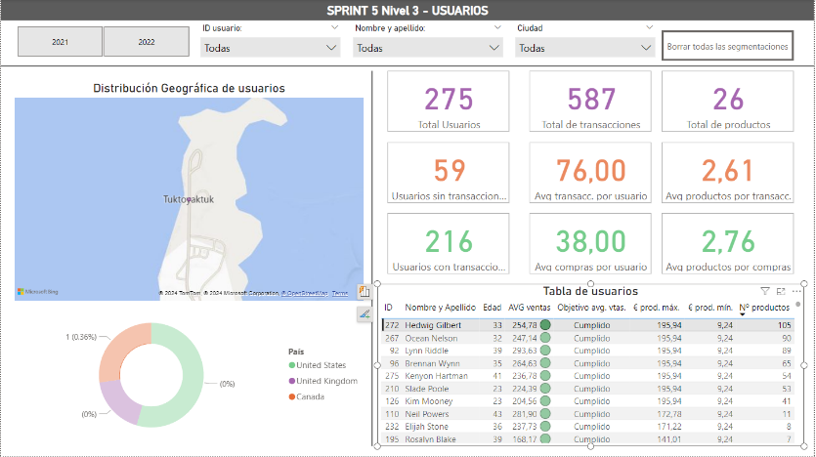Para un ejemplo, si seleccionamos a “Hedwing Gilbert” (el usuario de la tabla que ha comprado más cantidad de productos), la interpretación del dashboard sería la siguiente:

Este usuario se localiza en Tuktoyaktuk, Canadá, representa el 0,36% del total de usuarios.

La primera fila y columna de los KPI no interaccionan, son constantes de referencia que indican: que el total de usuarios son 275, el total de transacciones 587, el total de productos 26, el total de usuarios que no han hecho transacciones son 59 y los que sí han realizado transacciones son 216.

Los demás indicadores sí interaccionan con la tabla, el mapa y el gráfico circular.

Hedwing ha realizado 76 transacciones con un promedio de 2,61 productos por cada una. De esas transacciones sólo 38 han sido aceptadas, con un promedio de 2,76 productos por compra.

El id de este usuario es el 272, tiene 33 años, el monto promedio de sus compras es de 254,78€ (superando el promedio objetivo de 150€, por tanto le acompaña un círculo verde al costado y la palabra “Cumplido”). El producto más caro que ha comprado es de 195,94€ y el más barato de 9,24€. La cantidad de productos total que ha comprado es de 105.

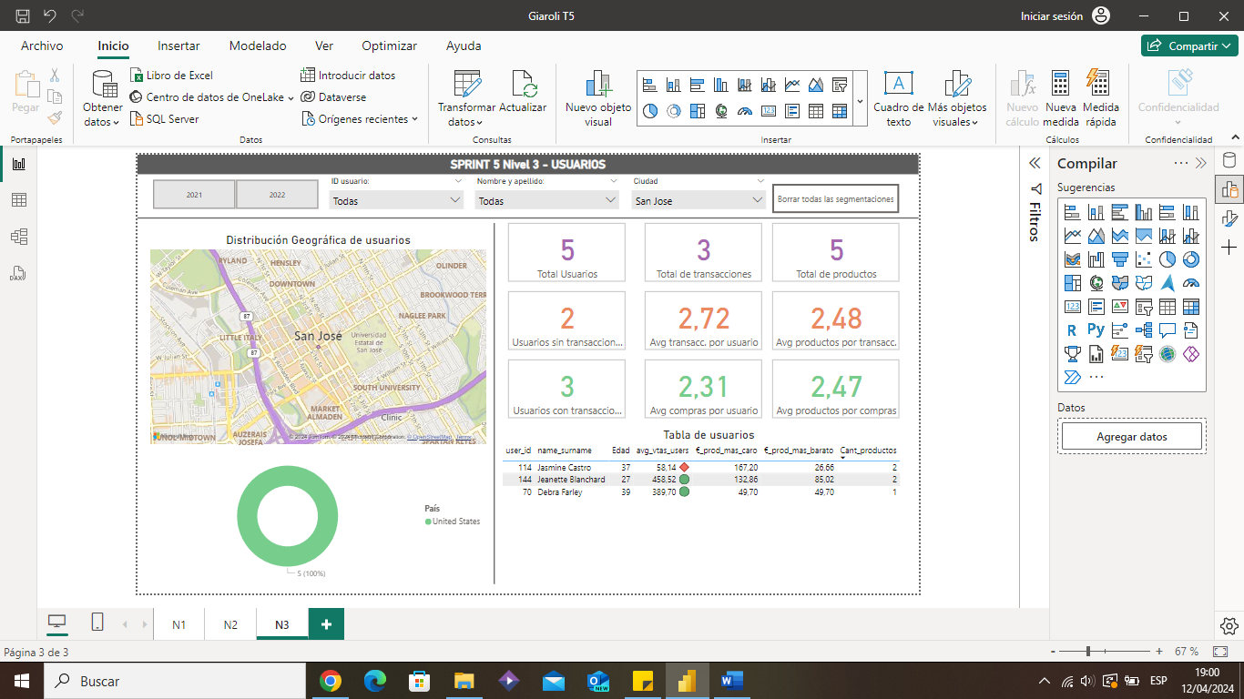Por otro lado, si por ejemplo filtramos por la ciudad San José, el valor de las tarjetas sí cambia. Mostrando que en esta ciudad hay un total de 5 usuarios, 2 de ellos sin transacciones y 3 de ellos con transacciones realizadas. Estos 3 aparecen en la tabla de usuarios. En esta ciudad se han realizado un total de 3 transacciones con 5 productos en total. El promedio de transacciones por usuario es 2,72, con un promedio de 2,48 productos cada una. Mientras que las compras promedio de la ciudad ascienden a un 2,31 por usuario, teniendo un 2,47 de promedio de productos comprados para cada una de ellas.

**MODELO AL FINALIZAR EL SPRINT:**

